MCХ-600
Беспроводный ретранслятор для систем PowerCode | Руководство по установке

1. ВВЕДЕНИЕ

Микропроцессорный беспроводный ретранслятор МСХ-600 разработан для передачи цифровых данных от передатчиков PowerCode на соответствующий приемник PowerCode. Ретранслятор устанавливается, когда один или более передатчиков находится на удаленном расстоянии от приемника, и сигналы не принимаются (см. Рисунок 1).

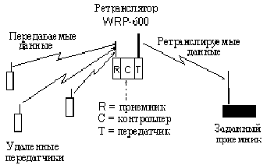
Рисунок 1 Конфигурация передачи сигналов

Модуль приемника, модуль контроллера и модуль передатчика смонтированы на печатной плате МСХ-600. Все три модуля размещаются в небольшом пластмассовом корпусе, который легко устанавливается.
Передатчик и приемник используют короткие штыревые антенны.
Для питания МСХ-600 необходимо 13 – 20 вольт переменного тока. Также устанавливается никель – кадмиевый подзаряжаемый аккумулятор, который обеспечивает работу при отключении сети. Подзарядка батареи производится от встроенного зарядного устройства. Полностью заряженная батарея (110 мА/Ч) обеспечивает работу МСХ-600 в течение 5 часов при плотности передач 1:1.
МСХ-600 не совместим с передатчиками CodeSecure.
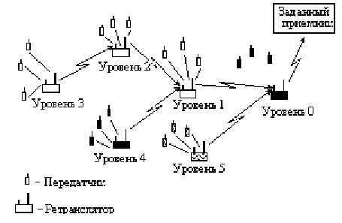
Рисунок 2. Конфигурация передачи сигналов с несколькими уровнями.

Примечание. На данной схеме показаны 5 уровней передачи сигналов из возможных 16. Передача сигналов осуществляется непосредственно от Уровня 4 на Уровень 1, и от Уровня 5 на Уровень 0.

2. ХАРАКТЕРИСТИКИ

Рабочая частота: 433,92 Мгц

Тип приемника: Супергетеродин.

Тип модуляции: 100% ASK.
ID код передатчика: цифровое слово 24 бит - более 16 миллионов комбинаций.

Аккумулятор: Батарея 9 вольт Ni-Cd или Ni-Mg.
Диапазон напряжений: 13-20 VDC от сети или 11-16 VAC от батареи,.
Ток потребления при напряжении сети 14 В:
- минимум 100 мА
- При заряде батареи: 17,5 мА
- Без батареи: 5,5 мА
Примечание: Ток потребления при передаче и приеме одинаков.
Продолжительность работы аккумулятора: Около 5 часов, при полном заряде (120 мА/Ч) и плотности прием / передача 1:1.
Индикатор: Горит в течение передачи.

Рабочая температура: 0"С – 49"С
Размеры: 110 х 63 х 25 мм

Вес: 73 г

3. КОНФИГУРАЦИЯ И ФУНКЦИНИРОВАНИЕ

3.1 ID код ретранслятора

Передатчики PowerCode имеют цифровой код 24 бит, случайно выбираемый на заводе из 16 миллионов комбинаций. Когда включается передатчик PowerCode, его сигнал принимается ретранслятором и передается на соответствующий приемник.
Каждый ретранслятор МСХ-600 имеет свой уникальный PowerCode 24 бит, который используется для передачи собственных сообщений (см. Раздел 3.4).

3.2 Связь на одном уровне

А. Что такое – Уровень 0?
В большинстве случаев один ретранслятор обеспечивает связь между передатчиками и соответвующим приемником. При установке одного ретранслятора все 4 перемычки DIP переключателя на печатной плате должны быть в положении OFF – УРОВЕНЬ 0. Ретранслятор на УРОВНЕ 0 просто передает любое сообщение без добавления отметок о своем уровне, которые используются в сети из нескольких уровней (см. Раздел 3.3). В разделе 4 подробно описана программа осуществления связи.

3.3 Сети из нескольких ретрансляторов

Дополнительные ретрансляторы устанавливаются на дальнем расстоянии от системы для повтора сообщений от ретрансляторов более высокого уровня на ретранслятор более низкого уровня. Они также могут использоваться для повтора сообщений от ретранслятора на ближайший ретранслятор (см. Рисунок 2). Сообщения от ретрансляторов более высокого уровня передаются через промежуточные ретрансляторы на ретранслятор Уровня 0, который передает их на соответствующий приемник. В сообщениях в сети из нескольких уровней добавляется код уровня, который позволяет различать сигналы от ретрансляторов высокого уровня и от ретрансляторов низкого уровня. На этом основана передача сигналов от ретрансляторов разных уровней.

Уровень | Установка переключателей
Уровень 0 | 1 2 3 4  OFF OFF OFF OFF
Уровень 1 | 1 2 3 4  ON OFF OFF OFF
Уровень 2 | 1 2 3 4  OFF ON OFF OFF
Уровень 3 | 1 2 3 4  ON ON OFF OFF
Уровень 4 | 1 2 3 4  OFF OFF ON OFF
Уровень 6 | 1 2 3 4  ON OFF ON OFF
Уровень 6 | 1 2 3 4  OFF ON ON OFF
Уровень 7 | 1 2 3 4  ON ON ON OFF
Уровень 8 | 1 2 3 4  OFF OFF OFF ON
Уровень 9 | 1 2 3 4  ON OFF OFF ON
Уровень 10 | 1 2 3 4  OFF ON OFF ON
Уровень 11 | 1 2 3 4  ON ON OFF ON
Уровень 12 | 1 2 3 4  OFF OFF ON ON
Уровень 13 | 1 2 3 4  ON OFF ON ON
Уровень 14 | 1 2 3 4  OFF ON ON ON
Уровень 15 | 1 2 3 4  ON ON ON ON

Рисунок 3. Номера переключателей выбора уровня

На всех уровнях, за исключением уровня 0, сообщения сохраняются в памяти ретранслятора, пока не будет получен сигнал от ретранслятора более высокого уровня.

4х позиционный DIP переключатель на печатной плате позволяет установщику выбрать один 16 возможных уровней, как показано на Рисунке 3.
На заводе все ретрансляторе выпускаются с установкой всех переключателей в положение OFF.

3.4 Сообщения контроля

Три типа кодов сообщений контроля автоматически добавляются к ID коду ретранслятора.
- Отключение сети или Разряд батареи
- Тампер
- Сообщение теста каждый час

Сообщение об отключении сети или разряде батареи передается через 30 минут после отключения или при падении напряжении на контактах батареи. В случае отключения сети, питание производится от аккумулятора. Если все работает правильно, то подразумевается сообщение о разряде батареи передается при падении напряжения на ее контактах.
Сообщения о Восстановлении или Разряде батареи передаются только при передаче следующего сообщения теста.
Коды сообщений об отключении сети или нарушении тампера передаются немедленно и включаются во все следующие сообщения теста, пока событие существует.
ID код ретранслятора включается во все сообщения контроля, для идентификации его приемником. Необходимо произвести срочное сервисное обслуживание ретранслятора, если только точно неизвестно что сообщение ложно.

4. ПРОЦЕСС СВЯЗИ

Как только подключается питание к ретранслятору, блок приемника немедленно начинает прием сигналов, а блок передатчика - не активен.
А. Ретрансляторы всех уровней собирают и запоминают сообщения, передатчиков на контролируемой территории, а также сообщения от ретрансляторов более высокого уровня.
В. Корректные сообщения сохраняются в буфере сообщений, для последующего их повтора.
Примечание: Перед передачей ретранслятор проверяет занятость радиоканала – он запрограммирован на передачу только при свободном радиоканале. Однако при наложении сигналов или при наличии постоянных помех, ретранслятор прекращает попытки передачи через 30 секунд и переключается в режим приема.
С. Как только передача становится возможной, ретранслятор передает все сообщения хранящиеся в буфере последовательно друг за другом.
Примечание: Для предотвращения наложения сообщений от ретрансляторов разных уровней используются различные интервалы передачи, которые запрограммированы для каждого уровня. Этот интервал устанавливается автоматически при выборе уровня ретранслятора.
D. После передачи сообщения сохраняются в памяти ретрансляторов для последующей передачи нужному приемнику или ретранслятор более низкого уровня, если система имеет несколько уровней.
Е. Если ретранслятор уровня 1 и выше, получает повтор сообщения ретранслятора более низкого уровня, он прекращает его передавать и стирает из своей памяти.
F. Если сообщение ретранслятора более низкого уровня не передается, то ретранслятор повторяет его передачу, через интервал между передачами уровня. Производится максимум 8 попыток передать текущее сообщение, пока не будет сделан переход к следующему сообщению.

5. УСТАНОВКА

5.1 Общие сведения

А. Если устанавливается один ретранслятор, то должен уверенно принимать сигналы от передатчиков на контролируемой территории, и они должны хорошо приниматься целевым приемником. Если устанавливается несколько ретрансляторов, то под надежной связью подразумевается, что сигналы от ретрансляторов более низкого уровня хорошо принимается и надежно передаются на целевой приемник.
В. Не растягивайте контролируемую территорию на максимальное расстояние, лучше добавить еще ретрансляторов, чтобы они передавали сообщения.
С. Установите ретранслятор как можно выше от пола, подальше от больших металлических конструкций или железо бетонных стен, так как они уменьшают контролируемую территорию.

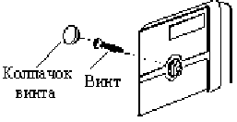
Рисунок 4. Компоновка передней крышки

5.2 Процедура Монтажа

А. Удалите винт на передней крышке (см. Рисунок 4). Круглая пластмассовая заглушка поставляется в отдельном полиэтиленовом пакете.
В. Смонтируйте основание, не снимая печатной платы, используя монтажные отверстия (см. Рисунок 5).
С. Убедитесь, что проводники подключения антенн вертикальны (не позволяйте им пересекаться). Прибейте их к стене, если необходимо.
D. Подключите разъем батареи и установите ее выше печатной платы.
Е. Включите блок питания в сеть и подключите его выход 14 В к соответствующим терминалам.
Примечание: Подойдет любой стандартный блок питания, если он выдает 14 В и 100 мА.

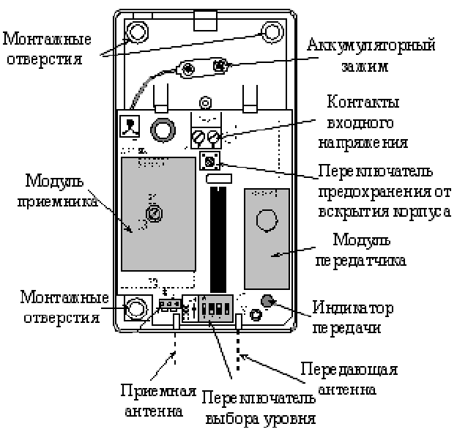
Рисунок 5. МСХ-600 со снятой крышкой.

6. ПОДГОТОВКА К ЭКСПЛУАТАЦИИ

6.1 Регистрация ID кода ретранслятора в памяти целевого приемника

Сообщения, передаваемые ретранслятором, передаются с оригинальным ID кодом, за исключение сообщений ретранслятора, когда он передает свой ID код. Поэтому приемник должен зарегистрировать ID коды всех передатчиков в системе.
Обращайтесь к соответствующим инструкциям по установке передатчиков о проведении процедуры регистрации.

ВНИМАНИЕ! Убедитесь, что переключатель выбора уровня установлен на уровень 0 (заводская установка) при проведении регистрации. Если этого не сделать - ID код ретранслятора не будет зарегистрирован. Вы можете установить нужный уровень позже (см. Раздел 6.2).

Инициируйте МСХ-600 передачей сообщения о нарушении или восстановлении тампера или сообщение теста.
- Сообщение о нарушении тампера передается немедленно при снятии передней крышки.
- Сообщение о восстановлении тампера передается немедленно при нажатии тамперного контакта.
- Контрольное сообщение передается через 5 минут после подключения питания.

6.2 Переключение Уровней

Установите необходимый уровень на DIP переключателе (см. Рисунки 3 и 5).
- Если в вашей системе только один ретранслятор, то убедитесь что все контакты в положении ON.
- Если в вашей системе несколько уровней ретрансляторов, установите необходимый уровень, на котором ретранслятор будет работать.

6.3 Процедура Тестирования

А. Установите крышку, чтобы отверстие было над LED индикатором.
(см. Рисунок 4).
В. Обращайтесь к соответствующим инструкциям по установке передатчиков о проведении процедуры тестирования. Убедитесь, что все передатчики находятся в зоне приема и передают уверенные сигналы.
С. Убедитесь, что приемник правильно реагирует на поступающие сообщения.
D. Если сигналы слабые измените место установки передатчиков, ретрансляторов или приемника.
Е. Отключите ретранслятор от сети и убедитесь, что ретранслятор правильно работает только от батареи.
F. Подключите ретранслятор к сети, отсоедините батарею и убедитесь, что ретранслятор правильно работает только от сети.
G. Установите батарею.

7. ДОПОЛНИТЕЛЬНЫЕ КОММЕНТАРИИ

Беспроводные системы Visonic Ltd. Очень надежны, и тестирование показало, что они соответствуют высоким стандартам. Однако так как они используют передатчики слабой мощности имеются некоторые ограничения, с которыми приходится считаться:

А. Приемник может быть заблокирован радиосигналом на близкой частоте, независимо от наличия кода.
В. Ретранслятор может воспринимать только один сигнал одновременно.
С. Беспроводное оборудование должно регулярно тестироваться для определения источников помех и защиты от неисправностей.

